|  |  |  |  |
| --- | --- | --- | --- |
|  | | Curso de TeSP em  Programação de Sistemas de Informação  Metodologias de  Desenvolvimento de Software (MDS) | |
|  |  | |  |
| **Ano Letivo 2020/2021** |  | | **1º Ano, 2º Semestre** |
|  | | | |
| **Projeto de MDS** | | | |

**Relatório de acompanhamento do**

**Projeto de Desenvolvimento de Aplicações**

|  |  |
| --- | --- |
|  |  |
| **Grupo: D** | **Docente: Marco** |
| **Nº 2202415** | Andreia Agostinho Batista |
| **Nº 2201127** | Iuri Ricardo Russo Carrasqueiro |
| **Nº 2201128** | Renan Augusto Oguido Soares |

ÍNDICE

Índice de Figuras 4

Índice de Tabelas 5

1 Introdução 6

1.1 Sumário executivo 6

2 Especificação do Sistema 7

2.1 Definição da Lógica de Negócio 7

2.2 Análise de Impacto 8

2.3 Análise Concorrencial 8

2.3.1 Sistema 1 - Filedoc 9

2.3.2 Sistema 2 - Sage One 10

2.3.3 Sistema 3 – PHC CS 11

2.3.4 Comparação dos Sistemas 12

2.4 Wireframes/Mockups 13

3 Scrum 19

3.1 Aplicação do Scrum ao Projeto 19

3.2 Stakeholders e Scrum Team 20

3.3 User Stories 21

3.4 Sprints 23

**3.4.1** **Sprint 1 - Dia 3 de Maio de 2021 a Dia 16 de Maio de 2021** 23

**3.4.2** **Sprint 2 - Dia 17 de Maio de 2021 a Dia 30 de Maio de 2021** 26

**3.4.3** **Sprint 3 – Dia 31 de Maio de 2021 a Dia 13 de Junho de 2021** 29

3.4.4 Sprint 4 – Dia 14 de Junho de 2021 a Dia 26 de Junho de 2021 32

3.5 *Retrospective Summary* do Projeto 35

4 Conclusões 36

# Índice de Figuras

Figura 1 – Wireframe/Mockup do ecrã principal (no exemplo: esq. Wireframe; dir. Mockup) 10

# Índice de Tabelas

Tabela 1 – Descrição do Sistema 1 7

Tabela 2 – Descrição do Sistema 1 8

Tabela 3 – Descrição do Sistema 1 8

Tabela 4 – Resumo das características dos Sistemas concorrenciais 9

Tabela 5 – Identificação e funções dos Stakeholders e Scrum Team 12

# Introdução

Em contexto da disciplina de Desenvolvimento da Aplicações, foi proposto aos alunos que desenvolvessem um projeto em grupo, projeto esse que irá ser orientado e gerido em concordância com a disciplina de Metodologias de Desenvolvimento de Software, fazendo parte assim, do projeto desta mesma disciplina.

Posto isto, temos o projeto de Desenvolvimento de Aplicações que tem como objetivo o desenvolvimento de um software que efetue a gestão de processos e documentação de licenciamento para aprovação, a pedido dos cidadãos, para uma Câmara Municipal. Software este com o propósito do melhoramento integral destes mesmos processos, ou seja, da entrada de documentação, abertura do processo de aprovação, controlo de documentação, distribuição do trabalho de análise e controlo dos pareceres dados pelos seus funcionários.

Tem também como objetivo consolidar e aplicar os conhecimentos adquiridos ao longo do semestre na unidade de curricular.

Relativamente a Metodologias de Desenvolvimento de Software, o projeto tem como objetivo tratar a gestão do desenvolvimento do projeto de Desenvolvimento de Aplicações. Com isto, pretende-se também que o desenvolvimento do processo de software utilize uma metodologia ágil, o Scrum. Pode-se referir também o facto de que esta corelação entre os projetos das diferentes disciplinas tem como principal objetivo a consolidação e aplicação dos conhecimentos adquiridos ao longo do semestre na unidade de curricular de Metodologias de Desenvolvimento de Software.

Todo o projeto será desenvolvido com a separação de tarefas em quatro sprints a serem geridas pelos alunos de cada grupo.

## Sumário executivo

<Sumário da estruturação do presente documento (resumo de cada secção). “Na presente secção é feita uma descrição dos objetivos.... A secção 2 tem como objetivo...”>

# Especificação do Sistema

Nesta seção iremos tratar mais a fundo da especificação do sistema, ou seja, a definição da lógica de negócio, a análise de impacto do sistema e a análise concorrencial, tal como também trataremos aqui das wireframes e do diagrama de classes.

## Definição da Lógica de Negócio

Quanto à definição da lógica de negócio, pretende-se implementar um software de gestão de processos e documentação de licenciamento para aprovação, a pedido dos cidadãos, para uma Câmara Municipal.

Como principal objetivo, o software tem que permitir diversas ações, entre elas, sendo que um processo passa por várias aprovações usualmente com uma duração de vários meses, é de extrema importância a **monitorização da evolução dos processos**, de forma a poder saber quais os projetos já aprovados, quais os que ainda não deram entrada na Câmara, quais os técnicos que avaliam ou vão avaliar os projetos e quais os tempos de aprovação máximos estipulados por lei.

Os cidadãos (promotores) solicitam a abertura de processos para a aprovação de projetos por parte da Câmara e é de notar também que ao iniciar um processo, é implícito sempre o registo do promotor no sistema, e para além dos dados identificativos deste último, deve ser atribuído um código de acesso e uma senha a fim de serem utilizados, futuramente, numa plataforma web que a Câmara pretende disponibilizar, com base neste software desenvolvido.

Para cada processo é possível entregar documentação necessária à aprovação dos diversos projetos, devendo ser registado no sistema a informação dessa documentação entregue e um processo corresponde a um conjunto de projetos distintos (Arquitetura, Águas, Infraestruturas, etc.), com vista a uma licença de construção.

A entrega desta mesma documentação consiste essencialmente na criação de uma nova versão do projeto ou na substituição de um já existente, ou seja, deve ser possível registar as diversas versões dos projetos, projeto esse que corresponde a um conjunto de documentos que não pode ser substituído ou entregue parcialmente.

Notando também, relativamente ao projeto, apenas nas situações em que, na sequência da avaliação deste mesmo, for solicitada a entrega de informação adicional, o promotor o pode fazer, devendo a nova documentação ser acrescentada ao projeto presente, sendo que o estado deste consiste na indicação da data em que deu entrada e, caso já tenha sido analisado, qual o técnico a quem foi entregue, qual o seu parecer e qual data em que foi formulado.

Por fim, relativamente ao processo, o sistema deve indicar se o promotor já pode solicitar a respetiva licença.

O desenvolvimento do software irá consistir na criação de diversos formulários, utilizando a ferramenta de Windows Forms do Visual Studio 2019, e programação na linguagem C#.

## Análise de Impacto

Após o sistema estar concluído e pronto a ser utilizado, tem de executar devidamente o programa e, primeiramente, carregar a página inicial, bem como o menu presente na mesma. Tem de ser capaz de obedecer a comandos, navegar fácil e rapidamente por todos os formulários.

O sistema apresenta diversos impactos relativamente à configuração operacional, principalmente o impacto nos utilizadores, em termos de utilização do programa e gestão dos projetos, entre outros, e entre eles destacam-se os positivos e os negativos, dispostos em seguida.

**Pontos Positivos:**

1. Utilização facilitada e intuitiva
2. Design que irá impactuar positivamente com a grande parte dos utilizadores que irão interagir com o website: cores que proporcionam uma utilização funcional do programa.

**Pontos a Melhorar:**

1. Não apresenta website, ou seja, só funciona em formato de aplicação.

## Análise Concorrencial

Ao termos em conta a concorrência direta que a nossa aplicação, irá ter, e após a devida análise e estudo de mercado, chegamos à conclusão de que encontramos diversas aplicações e websites de gestão, mas que não podemos considerar concorrentes, visto que apresentam interfaces diferentes e funcionalidades diferentes, tal como o propósito final das mesmas não é o mesmo que o da nossa aplicação. Visto que também providenciam a articulada gestão de empresas/sistemas como a nossa aplicação, consideramos assim viável a análise das mesmas e a devida comparação com o nosso projeto.

Algumas das aplicações apresentam interfaces mais intuitivas, outras menos e com mais funcionalidades, quase na totalidade apresentam serviços semelhantes em termos de gestão.

Apesar do facto referido no último parágrafo, isto não leva a que, no contexto do nosso projeto, optem pelos serviços apresentados por outros websites/aplicações, visto que o propósito final é diferente destes mesmos. Mesmo assim, isto aumenta o nível de desafio e de uma constante procura de melhoramento da nossa interface e de serviços oferecidos ao utilizador em geral.

Posto os seguintes exemplos de comparação, podemos nos dedicar com mais afinco ao desenvolvimento da interface, para que esta seja mais chamativa e que vá mais de encontro às exigências do utilizador, como também da concorrência, visto que são os dois focos principais a se terem em conta ao desenvolver um projeto com estas caraterísticas e a sobreviver neste exigente mercado. Para devidamente fundamentarmos a nossa análise, nos próximos pontos apresentamos três outros sistemas que consideramos como softwares/websites a ter em conta.

### Sistema 1 - Filedoc

A próxima tabela resume as características do sistema Filedoc.

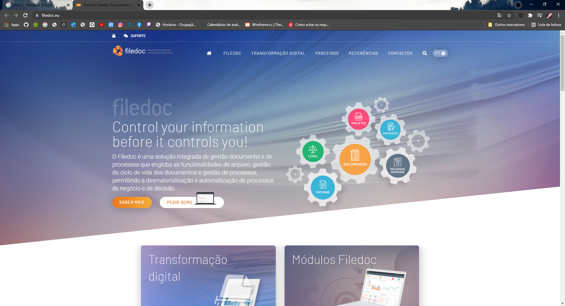

|  |  |
| --- | --- |
|  | |
| **Nome:** | Filedoc |
| **Site:** | https://www.filedoc.eu/ |
| **Descrição:** | Website de gestão de documentos |
| **Vantagens:** | Engloba as funcionalidades de arquivo e gestão de processos |
| **Desvantagens:** | Não é funcional para o objetivo que pretendemos |
| **O que falta:** | Ser aplicável ao tipo de gestão que o projeto pretende |

### Sistema 2 - Sage One

A próxima tabela resume as características do sistema Sage One.



Tabela 2 – Descrição do Sistema 1

|  |  |
| --- | --- |
|  | |
| **Nome:** | Sage One |
| **Site:** | https://www.sage.com/pt-pt/produtos/sage-one/ |
| **Descrição:** | Software de gestão de empresas |
| **Vantagens:** | Gestão de sistemas, faturação rápida e facilitada com benefícios fiscais |
| **Desvantagens:** | Não é funcional para o objetivo que pretendemos |
| **O que falta:** | Ser aplicável ao tipo de gestão que o projeto pretende |

### Sistema 3 – PHC CS

A próxima tabela resume as características do sistema PHC CS

Tabela 3 – Descrição do Sistema 1

|  |  |
| --- | --- |
|  | |
| **Nome:** | PHC CS |
| **Site:** | https://phccs.net/ |
| **Descrição:** | Software de gestão aplicado a logística, construção civil, empresas e indústrias |
| **Vantagens:** | Bastante abrangente |
| **Desvantagens:** | Não é funcional para o objetivo que pretendemos |
| **O que falta:** | Ser aplicável ao tipo de gestão que o projeto pretende |

### Comparação dos Sistemas

De seguida...

Tabela 4 – Resumo das características dos Sistemas concorrenciais

|  |  |  |  |  |
| --- | --- | --- | --- | --- |
| Características | Filedoc | Sage One | PHC CS | Sistema Desenvolvido |
| Gestão de Documentos | x |  | x | x |
| Gestão Financeira |  | x | x |  |
| Gestão de Documentos | x |  | x | x |
| Utilização Intuitiva | x | x | x | x |
| Gestão de Câmara Municial |  |  |  | x |

## Wireframes/Mockups

Neste ponto iremos apresentar os mockups do sistema integral, por cada formulário desenvolvido.

**Formulário Principal**

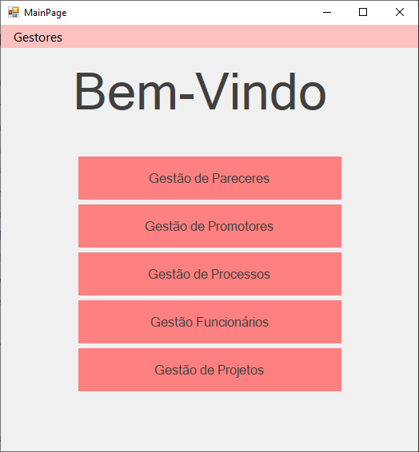

**Formulário de Gestão de Pareceres**

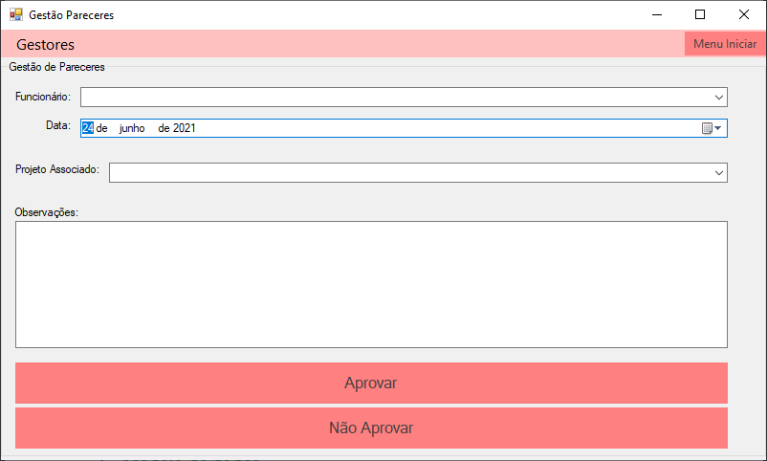

**Formulário de Gestão de Promotores**

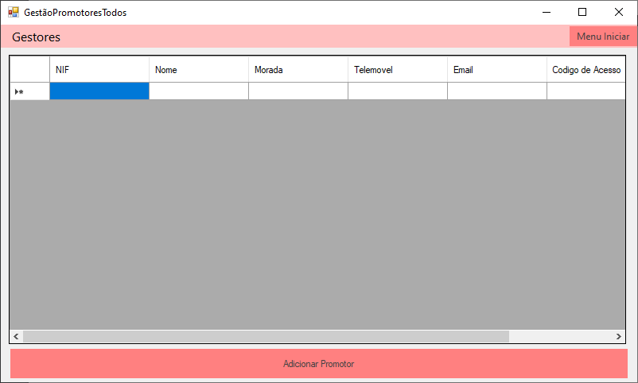

**Formulário de Registo e Alteração de Promotores**

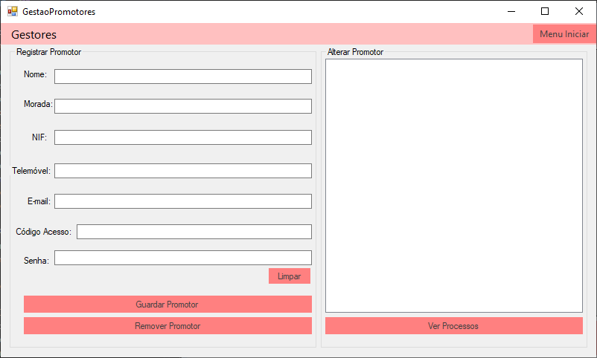

**Formulário de Gestão de Processos**

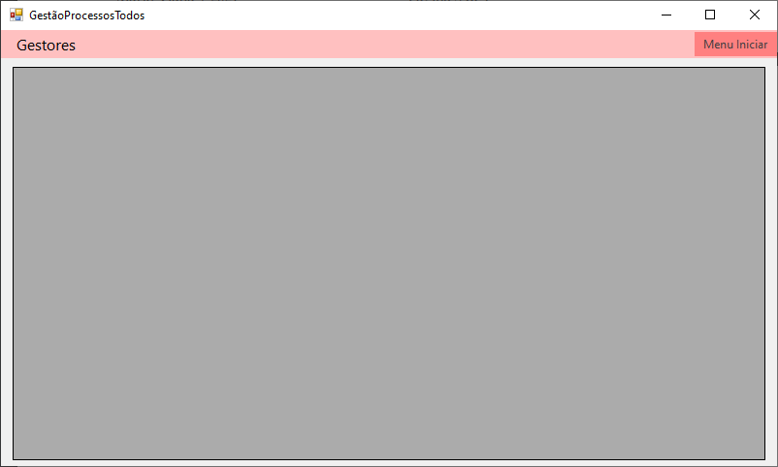

**Formulário de Gestão de Processos**

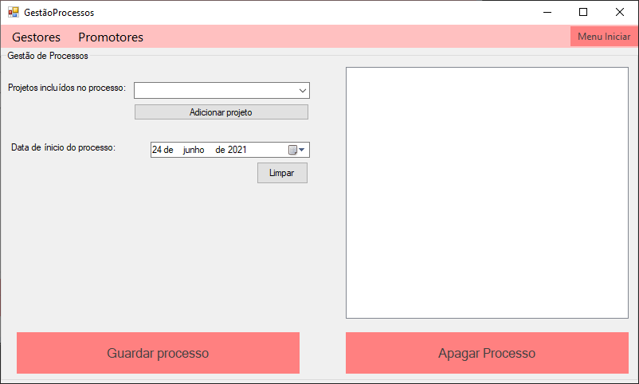

**Formulário de Gestão de Funcionários**

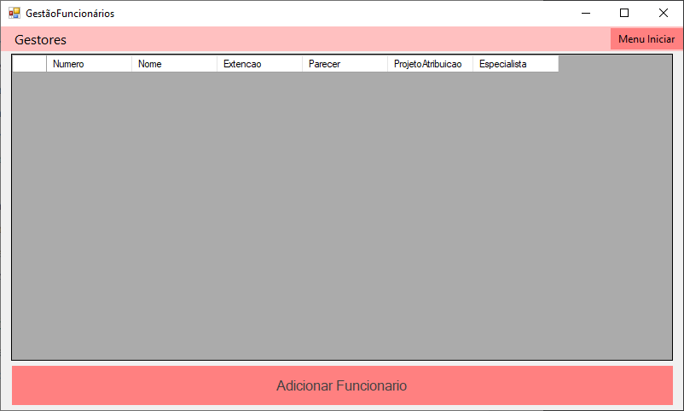

**Formulário de Registo de Funcionários**

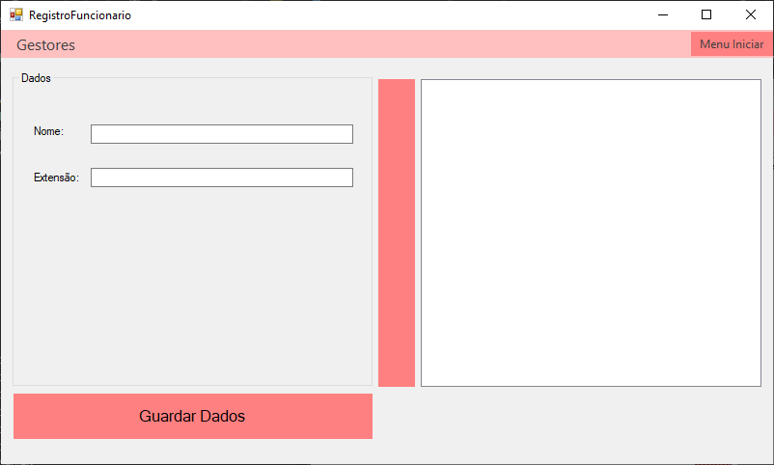

**Formulário de Adição de Projetos**

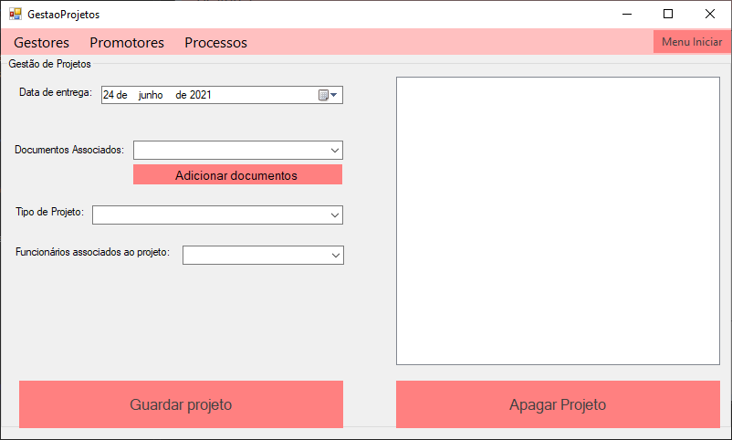

**Formulário de Gestão de Documentos**

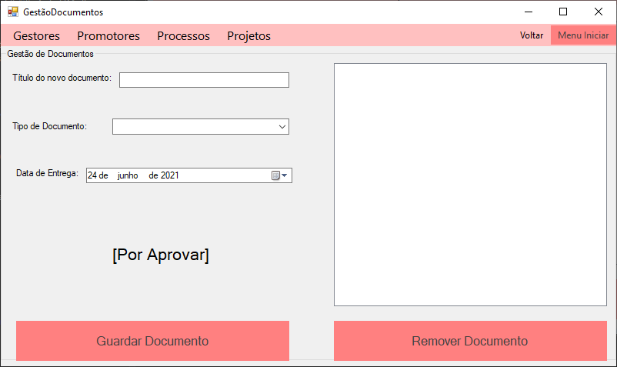

**Formulário de Gestão de Projetos**

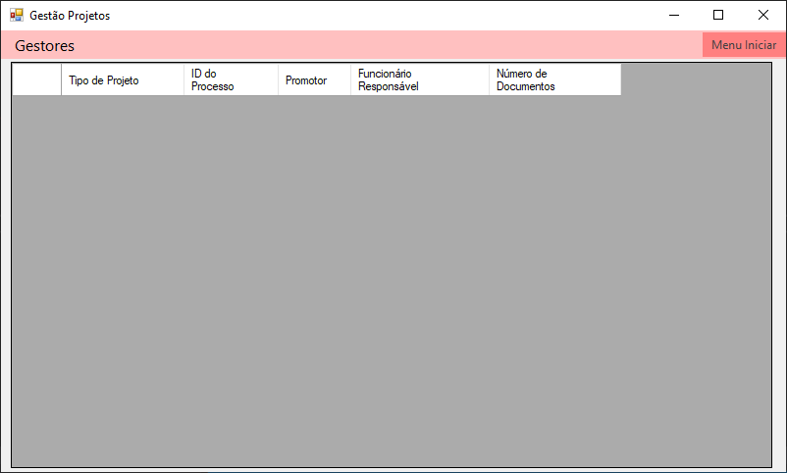

Figura 1 – Wireframe/Mockup do ecrã principal (no exemplo: esq. Wireframe; dir. Mockup)

# Scrum

Nesta secção iremos desenvolver a parte de organização e desenvolvimento do projeto.

Posto isto, iremos falar a cerca da aplicação do Scrum ao projeto, os Stakeholders e a Scrum team, e os User Stories.

Iremos também desenvolver detalhadamente a análise dos nossos 4 sprints, tal como o Retrospective Summary do projeto.

## Aplicação do Scrum ao Projeto

Na gestão deste projeto aplicamos a metodologia ágil, mais precisamente, o Scrum, ao qual utilizámos a ferramenta online Jira. Ou seja, o nosso trabalho foi feito de forma incremental, dividido em 4 Sprints de 2 semanas cada um e decorreram vários tipos de reuniões para a organização e a gestão desses Sprints.

Como o nosso tipo de ensino é de regime misto, ou seja, temos tanto aulas presenciais como à distância, as nossas reuniões também decorrem dessa forma.

Atualizamos os sprints sempre que alguma tarefa é começada e terminada, tal como procedemos à análise dos gráficos que provêm destes mesmos sprints.

Para além disto, também debatemos as dificuldades e trabalhamos nas mesmas, de modo que no sprint seguinte sejamos sempre mais produtivos e que consigamos superar as mesmas com maior facilidade.

## Stakeholders e Scrum Team

Nesta secção iremos identificar os Stakeholders e a Scrum Team (Roles) no projeto, bem como quais as suas funções. Na tabela seguinte podemos também encontrar o cliente e o Product Owner.

Tabela 5 – Identificação e funções dos Stakeholders e Scrum Team

|  |  |  |
| --- | --- | --- |
|  | Nome | Funções |
| Cliente | Mário Viana  Marco Vicente | * Fornece os requisitos do produto * Reúne esporadicamente com a development team de modo a explicar os objetivos finais do programa * Reúne ao longo do tempo, para verificar a evolução do desenvolvimento do produto e possíveis alterações aos requisitos |
| Product Owner | Mário Viana | * Fornece à Development Team o Product Owner * Define o Product Backlog e as tarefas mais importantes * Define os prazos, tanto como o final, tal como tara cada conjunto de tarefas |
| Scrum Master | Andreia Batista  Iuri Carrasqueiro  Renan Soares | * Organização de todas as tarefas em formato de Scrum * Fazem com que o trabalho esteja devidamente organizado e distribuído por todos os elementos da equipa |
| Development Team | Andreia Batista  Iuri Carrasqueiro  Renan Soares | * Incrementação do produto e cumprimento de tarefas consoante prazos * Desenvolvem o projeto, gerindo o próprio trabalho, consolidando-o com o da restante equipa |

## User Stories

<Devem ser especificados os requisitos funcionais do ponto de vista do utilizador sob forma de User Stories As *issues* devem ser estimadas em Story Points utilizando a sequência de Fibonacci: 1, 2, 3, 5, 8, 13, 20 (máx).>

As a <role>, I want <goal/desire> so that <benefit>

(Como um <função>, eu quero <objetivo/desejo> para que <benefício>)

Exemplo: **Como** Administrador de Bases de Dados, **eu devo** ser capaz de reverter um número selecionado de dados **para que** a versão anterior a eles seja restaurada.

Focar nestes 3 e evitar o Como (excluir aspetos de desenho, interface design statements).

“Como [persona],” – Para quem estamos a construir isto? Não estamos atrás de um título de trabalho, estamos atrás da persona da pessoa. Entendemos como a pessoa funciona, como pensa e como se sente.

“eu [quero/gostaria que],” – Aqui descrevemos o intuito, mas não as funcionalidades que eles usam. O que é que eles estão a tentar atingir? Deve ser livre da implementação – se estivermos a descrever algo específico da UI, e não o objetivo do utilizador, estamos a perder o objetivo.

“[para quê].” – como é que o desejo imediato deles para fazer algo se integra na big picture? Qual o objetivo geral que estão a tentar atingir? Qual o principal problema que precisa de ser resolvido?

|  |  |
| --- | --- |
|  |  |
| Título: US1 – Efetuar lançamento de dados | **SP**: 3 |
| Descrição: Como jogador quero ser capaz de lançar os dados de forma a poder fazer a jogada  Critérios de Aceitação:   * Só é possível efetuar uma jogada de cada vez * As faces dos dados têm de ser visíveis após o lançamento | |
| Título: US2 – Adicionar cliente | **SP**: 5 |
| Descrição: Como utilizador quero poder adicionar um cliente de modo a ficar registado  Critérios de Aceitação:   * Os campos nome, morada, contato e NIF têm de ser obrigatoriamente preenchidos * Não pode haver um cliente com o mesmo NIF | |
| Título: US – | **SP**: |
| Descrição:  Critérios de Aceitação: | |
| Título: US | **SP**: |
| Descrição:  Critérios de Aceitação: | |
| Título: US | **SP**: |
| Descrição:  Critérios de Aceitação: | |
| Título: US | **SP**: |
| Descrição:  Critérios de Aceitação: |  |
|  |  |
|  |  |

## Sprints

Nesta secção iremos expor pormenorizadamente os planeamentos e resultados dos nossos 4 sprints de desenvolvimento do projeto, incluindo o sprint planning, os daily meeting e o sprint Retrospective.

Irá ser mostrado também os Sprint burndown chart, tal como as devidas interpretações e explicações de erros e problemas dos mesmos.

### **Sprint 1 - Dia 3 de Maio de 2021 a Dia 16 de Maio de 2021**

De seguida encontram-se descritos os principais eventos e interpretações do Scrum do Sprint 1.

#### Sprint Planning

|  |  |
| --- | --- |
|  |  |
| Data: | 3 de Maio de 2021 |
| *Sprint Backlog*: | |

#### Daily Meetings (2 por semana)

|  |  |
| --- | --- |
|  |  |
| Data: | 3 de Maio de 2021 |
| Andreia   * O que fez na semana anterior: Interpretação do enunciado, criação do repositório no GitHub de acordo com as regras do enunciado do projeto – pastas requeridas e documento README.md escrito em linguagem markdown e apoio à organização inicial do projeto, sprints e tarefas * O que vai fazer esta semana: Criação dos formulários iniciais do projeto * Dificuldades que prevê: Dificuldades de desenvolvimento de formulários e respetivo código   Iuri   * O que fez na semana anterior: Interpretação do enunciado e organização inicial do projeto, sprints e tarefas * O que vai fazer esta semana: Interpretação do diagrama de classes e respetiva criação e configuração da base de dados * Dificuldades que prevê: Complexidade da base de dados, que pode levar a um consequente atraso no desenvolvimento de código do projeto   Renan   * O que fez na semana anterior: Interpretação do enunciado e apoio à organização inicial do projeto, sprints e tarefas * O que vai fazer esta semana: Desenvolvimento e configuração dos formulários do projeto * Dificuldades que prevê: Dificuldades de desenvolvimento de formulários e respetivo código | |

|  |  |
| --- | --- |
|  |  |
| Data: | 10 de Maio de 2021 |
| Andreia   * O que fez na semana anterior: Criação dos formulários iniciais do projeto * O que vai fazer esta semana: Desenvolvimento dos formulários do projeto, desenvolvimento do relatório * Dificuldades que prevê: Dificuldades de desenvolvimento de formulários   Iuri   * O que fez na semana anterior: Interpretação do diagrama de classes e respetiva criação e configuração da base de dados * O que vai fazer esta semana: Desenvolvimento de código, gestão de base de dados, gestão do Scrum * Dificuldades que prevê: Dificuldades de desenvolvimento de código e gestão do Scrum   Renan   * O que fez na semana anterior: Desenvolvimento e configuração dos formulários do projeto * O que vai fazer esta semana: Desenvolvimento dos formulários do projeto e código respetivo * Dificuldades que prevê: Dificuldades de desenvolvimento de código | |

#### Sprint Retrospective

|  |  |
| --- | --- |
|  |  |
| Data: | 16 de Maio de 2021 |
| *Conclusões*:   * O objetivo principal deste Sprint foi a procura de informações para o projeto, criação e configuração da base de dados e o início do desenvolvimento do relatório. * Todos os membros da equipa trabalharam em conjunto e em ambiente de cooperação e entreajuda de modo a cumprir com as Issues no prazo do sprint. * A utilização do Jira não foi a melhor já que, mesmo as Issues estarem terminadas, o Sprint terminou detetando que estas estavam incompletas. Além disso, não foram utilizadas as Story Points nem o Assignee. * Como não foram utilizadas a Story Points, o gráfico de Burndown não representa o trabalho feito neste Sprint, tal como podemos observar de seguida.      * A fim de evitarmos estes erros, iremos proceder a uma melhorada gestão do Jira, e claro, procedermos à utilização de Story Points e Assignees. | |

### **Sprint 2 - Dia 17 de Maio de 2021 a Dia 30 de Maio de 2021**

De seguida encontram-se descritos os principais eventos e interpretações do Scrum do Sprint 2.

#### Sprint Planning

|  |  |
| --- | --- |
|  |  |
| Data: | 17 de Maio de 2021 |
| *Sprint Backlog:* | |

#### Daily Meetings (2 por semana)

|  |  |
| --- | --- |
|  |  |
| Data: | 17 de Maio de 2021 |
| Andreia   * O que fez na semana anterior: Desenvolvimento dos formulários do projeto, desenvolvimento do relatório * O que vai fazer esta semana: Desenvolvimento do relatório simplificado, desenvolvimento conjunto dos formulários: barra de tarefas com atalhos, opção de voltar ao menu inicial, menu de acesso a todas as funcionalidades, apoio à gestão do Jira * Dificuldades que prevê: Dificuldades no desenvolvimento dos formulários e provável atraso no cumprimento de todas as Issues do sprint   Iuri   * O que fez na semana anterior: Desenvolvimento de código, gestão de base de dados, gestão do Scrum * O que vai fazer esta semana: Desenvolvimento conjunto dos formulários: barra de tarefas com atalhos, opção de voltar ao menu inicial, menu de acesso a todas as funcionalidades e respetivo código, gestão do Jira * Dificuldades que prevê: Dificuldades no desenvolvimento de código e provável atraso no cumprimento de todas as Issues do sprint   Renan   * O que fez na semana anterior: Desenvolvimento dos formulários do projeto e código respetivo * O que vai fazer esta semana: Desenvolvimento conjunto dos formulários: barra de tarefas com atalhos, opção de voltar ao menu inicial, menu de acesso a todas as funcionalidades e respetivo código, apoio à gestão do Jira * Dificuldades que prevê: Dificuldades no desenvolvimento de código e provável atraso no cumprimento de todas as Issues do sprint | |

|  |  |
| --- | --- |
|  |  |
| Data: | 24 de Maio de 2021 |
| Andreia   * O que fez na semana anterior: Desenvolvimento do relatório simplificado, desenvolvimento conjunto dos formulários: barra de tarefas com atalhos, opção de voltar ao menu inicial, menu de acesso a todas as funcionalidades, apoio à gestão do Jira * O que vai fazer esta semana: Desenvolvimento conjunto dos formulários: Configurações finais dos objetos desenvolvidos na semana anterior * Dificuldades que prevê: Dificuldades no desenvolvimento de código e provável atraso no cumprimento de todas as Issues do sprint   Iuri   * O que fez na semana anterior: Desenvolvimento conjunto dos formulários: barra de tarefas com atalhos, opção de voltar ao menu inicial, menu de acesso a todas as funcionalidades e respetivo código, gestão do Jira * O que vai fazer esta semana: Desenvolvimento conjunto dos formulários: Configurações finais dos objetos desenvolvidos na semana anterior * Dificuldades que prevê: Dificuldades no desenvolvimento de código e provável atraso no cumprimento de todas as Issues do sprint   Renan   * O que fez na semana anterior: Desenvolvimento conjunto dos formulários: barra de tarefas com atalhos, opção de voltar ao menu inicial, menu de acesso a todas as funcionalidades e respetivo código, apoio à gestão do Jira * O que vai fazer esta semana: Desenvolvimento conjunto dos formulários: Configurações finais dos objetos desenvolvidos na semana anterior * Dificuldades que prevê: Dificuldades no desenvolvimento de código e provável atraso no cumprimento de todas as Issues do sprint | |

#### Sprint Retrospective

|  |  |
| --- | --- |
|  |  |
| Data: | 30 de Maio de 2021 |
| *Conclusões*:   * Este Sprint concentrou-se nas ligações entre formulários tal como no desenvolvimento de código em maior quantidade. * Todos os membros da equipa trabalharam em conjunto e em ambiente de cooperação e entreajuda de modo a cumprir com as Issues no prazo do sprint. * Neste 2º Sprint, a gestão decorreu de melhor forma, com a utilização dos Story Points e Assignees, portanto o gráfico de Burndown já mostra o resultado realizado durante este tempo. * Mesmo tendo em conta a frase anterior, o Sprint burndown chart não decorreu como esperado, pelo qual, mais uma vez, o gráfico desviou-se do formato esperado. Este fenómeno irá ser desenvolvido no ponto de Retrospective Summary do Projeto | |

### **Sprint 3 – Dia 31 de Maio de 2021 a Dia 13 de Junho de 2021**

De seguida encontram-se descritos os principais eventos e interpretações do Scrum do Sprint 3.

#### Sprint Planning

|  |  |
| --- | --- |
|  |  |
| Data: | 31 de Maio de 2021 |
| *Sprint Backlog*: | |

#### Daily Meetings (2 por semana)

|  |  |
| --- | --- |
|  |  |
| Data: | 31 de Maio de 2021 |
| Andreia   * O que fez na semana anterior: Desenvolvimento conjunto dos formulários: Configurações finais dos objetos desenvolvidos na semana anterior * O que vai fazer esta semana: Desenvolvimento de formulários e respetivo código: Registo, alteração e acesso aos dados, registo de documentos; Continuação do relatório; Gestão do Jira * Dificuldades que prevê: Dificuldades no desenvolvimento do código necessário   Iuri   * O que fez na semana anterior: Desenvolvimento conjunto dos formulários: Configurações finais dos objetos desenvolvidos na semana anterior * O que vai fazer esta semana: Desenvolvimento de formulários e respetivo código: Registo e gestão de funcionários, associação dos processos a funcionários e Associação dos projetos a funcionários; Continuação do relatório; Gestão do Jira * Dificuldades que prevê: Dificuldades no desenvolvimento do código necessário   Renan   * O que fez na semana anterior: Desenvolvimento conjunto dos formulários: Configurações finais dos objetos desenvolvidos na semana anterior * O que vai fazer esta semana: Desenvolvimento de formulários e respetivo código: CRUD (Gestão dos processos), Registo de pareceres (aceite/ não aceite e respetivo motivo), CRUD (gestão dos projetos); Continuação do relatório; Gestão do Jira * Dificuldades que prevê: Dificuldades no desenvolvimento do código necessário | |

|  |  |
| --- | --- |
|  |  |
| Data: | 7 de Junho de 2021 |
| Andreia   * O que fez na semana anterior: Desenvolvimento de formulários e respetivo código: Registo, alteração e acesso aos dados, registo de documentos * O que vai fazer esta semana: Continuação do desenvolvimento e respetivo código dos formulários da semana anterior; Continuação do relatório; Gestão do Jira * Dificuldades que prevê: Dificuldade em cumprir os Issues todos do sprint e cumprir o prazo do mesmo; dificuldade no desenvolvimento de código   Iuri   * O que fez na semana anterior: Desenvolvimento de formulários e respetivo código: Registo e gestão de funcionários, associação dos processos a funcionários e Associação dos projetos a funcionários * O que vai fazer esta semana: Continuação do desenvolvimento e respetivo código dos formulários da semana anterior; Continuação do relatório; Gestão do Jira * Dificuldades que prevê: Dificuldade em cumprir os Issues todos do sprint e cumprir o prazo do mesmo; dificuldade no desenvolvimento de código   Renan   * O que fez na semana anterior: Desenvolvimento de formulários e respetivo código: CRUD (Gestão dos processos), Registo de pareceres (aceite/ não aceite e respetivo motivo), CRUD (gestão dos projetos) * O que vai fazer esta semana: Continuação do desenvolvimento e respetivo código dos formulários da semana anterior; Continuação do relatório; Gestão do Jira * Dificuldades que prevê: Dificuldade em cumprir os Issues todos do sprint e cumprir o prazo do mesmo; dificuldade no desenvolvimento de código | |

#### Sprint Retrospective

|  |  |
| --- | --- |
|  |  |
| Data: | 13 de Junho de 2021 |
| *Conclusões*:   * Este Sprint concentrou-se no desenvolvimento massivo de código dos formulários, tal como a gestão do Scrum e continuação do relatório * Todos os membros da equipa trabalharam em conjunto e em ambiente de cooperação e entreajuda de modo a cumprir com as Issues no prazo do sprint. * Neste 3º Sprint, a gestão decorreu da mesma maneira do sprint 2, com a utilização dos Story Points e Assignees, portanto o gráfico de Burndown já mostra o resultado realizado durante este tempo. * Mesmo tendo em conta a frase anterior, o Sprint burndown chart não decorreu como esperado, pelo qual, mais uma vez, o gráfico desviou-se do formato esperado. Este fenómeno irá ser desenvolvido no ponto de Retrospective Summary do Projeto. | |

### Sprint 4 – Dia 14 de Junho de 2021 a Dia 26 de Junho de 2021

De seguida encontram-se descritos os principais eventos e interpretações do Scrum do Sprint 4.

#### Sprint Planning

|  |  |
| --- | --- |
|  |  |
| Data: | 14 de Junho de 2021 |
| *Sprint Backlog*: | |

#### Daily Meetings (2 por semana)

|  |  |
| --- | --- |
|  |  |
| Data: | 14 de Junho de 2021 |
| Andreia   * O que fez na semana anterior: Continuação do desenvolvimento e respetivo código dos formulários da semana anterior; Continuação do relatório; Gestão do Jira * O que vai fazer esta semana: Verificação e resolução de falhas, criação do readme.txt, desenvolvimento do relatório simplificado, desenvolvimento do manual de utilização; Continuação do relatório; Gestão do Jira * Dificuldades que prevê: Dificuldade em cumprir os Issues todos do sprint e cumprir o prazo do mesmo   Iuri   * O que fez na semana anterior: Continuação do desenvolvimento e respetivo código dos formulários da semana anterior; Continuação do relatório; Gestão do Jira * O que vai fazer esta semana: Verificação e resolução de falhas, criação do readme.txt, desenvolvimento do relatório simplificado, desenvolvimento do manual de utilização; Continuação do relatório; Gestão do Jira * Dificuldades que prevê: Dificuldade em cumprir os Issues todos do sprint e cumprir o prazo do mesmo   Renan   * O que fez na semana anterior: Continuação do desenvolvimento e respetivo código dos formulários da semana anterior; Continuação do relatório; Gestão do Jira * O que vai fazer esta semana: Verificação e resolução de falhas, criação do readme.txt, desenvolvimento do relatório simplificado, desenvolvimento do manual de utilização; Continuação do relatório; Gestão do Jira * Dificuldades que prevê: Dificuldade em cumprir os Issues todos do sprint e cumprir o prazo do mesmo | |

|  |  |
| --- | --- |
|  |  |
| Data: | 21 de Junho de 2021 |
| Andreia   * O que fez na semana anterior: Verificação e resolução de falhas, criação do readme.txt, desenvolvimento do relatório simplificado, desenvolvimento do manual de utilização; Continuação do relatório; Gestão do Jira * O que vai fazer esta semana: Comentar o código desenvolvido, últimas alterações nos documentos; Gestão do Jira; Entrega do Projeto * Dificuldades que prevê: Dificuldade em cumprir os Issues todos do sprint e cumprir o prazo do mesmo e da entrega do projeto   Iuri   * O que fez na semana anterior: Verificação e resolução de falhas, criação do readme.txt, desenvolvimento do relatório simplificado, desenvolvimento do manual de utilização; Continuação do relatório; Gestão do Jira * O que vai fazer esta semana: Comentar o código desenvolvido, resolução dos últimos erros e falhas; Gestão do Jira; Entrega do Projeto * Dificuldades que prevê: Dificuldade em cumprir os Issues todos do sprint e cumprir o prazo do mesmo e da entrega do projeto   Renan   * O que fez na semana anterior: Verificação e resolução de falhas, criação do readme.txt, desenvolvimento do relatório simplificado, desenvolvimento do manual de utilização; Continuação do relatório; Gestão do Jira * O que vai fazer esta semana: Comentar o código desenvolvido, resolução dos últimos erros e falhas; Gestão do Jira; Entrega do Projeto * Dificuldades que prevê: Dificuldade em cumprir os Issues todos do sprint e cumprir o prazo do mesmo e da entrega do projeto | |

#### Sprint Retrospective

|  |  |
| --- | --- |
|  |  |
| Data: | 26 de Junho de 2021 |
| *Conclusões*:   * Este Sprint concentrou-se em comentar o código desenvolvido, resolução dos últimos erros e falhas, na gestão do Scrum, na finalização de todos os documentos e, por fim, na entrega do projeto. * Todos os membros da equipa trabalharam em conjunto e em ambiente de cooperação e entreajuda de modo a cumprir com as Issues no prazo do sprint, de modo a entregar o projeto completo dentro do prazo estabelecido. * Neste 4º Sprint, a gestão do Scrum correu de maneira esperada, com a utilização dos Story Points e Assignees, mas procedemos de maneira diferente, fazendo com que o gráfico de Burndown esteja de acordo com o formato esperado. Contudo, este fenómeno irá ser desenvolvido no ponto de Retrospective Summary do Projeto. | |

## *Retrospective Summary* do Projeto

Neste ponto iremos fazer uma pequena reflexão por tópicos, do trabalho realizado pela equipa, tal como pontos altos, ponto baixos , imprevistos, entre outros.

|  |  |
| --- | --- |
|  |  |
| *Things that went well* | |
| * Todos os membros da equipa trabalharam em conjunto e em ambiente de cooperação e entreajuda * Gestão do repositório no GitHub e diversos commit * Aplicação dos conhecimentos adquiridos na UC ao longo do semestre | |
| *Things that could have gone better* | |
| * Gestão geral do projeto * A gestão do Scrum no Jira, deveria ter sido feita com mais atenção de modo a não termos os erros que os gráficos apresentaram no final de cada sprint | |
| *Things that surprised us* | |
| * A nossa capacidade de desenvolver algo palpável * A nossa produtividade * O nível de complexidade de projeto, sendo que era mais complexo do que considerado inicialmente | |
| *Lessons learned* | |
| * Não subestimar o grau de complexidade dos projetos * Que devemos adotar outro tipo de gestão entre diversos projetos simultâneos, de modo a conseguirmos chegar a todos com a mesma intensidade de trabalho e produtividade | |
| *Final Thoughts* | |
| *Things to keep*:   * A dinâmica de equipa e o espírito de resolução de problemas e entreajuda * A predisposição de equipa em contexto de resolução de problemas e produtividade * A utilização do GitHub e commit’s constantes * A utilização de método ágil nos projetos futuros, nomeadamente o Scrum   *Things to change*:   * Gestão pessoal de tempo | |

# Conclusões

<Conclusões acerca do projeto: se foi um projeto interessante, o que aprenderam, como decorreram os sprints, como se deram como grupo, dificuldades, sugestões de melhoria, etc. Acrescentar conclusões gerais e que não se enquadrem no *retrospective summary*.>